【用户主界面】

|  |  |
| --- | --- |
| 日期 | 用户产品首页文档 |
| 2016.7. 8 | 王未未 创建 |

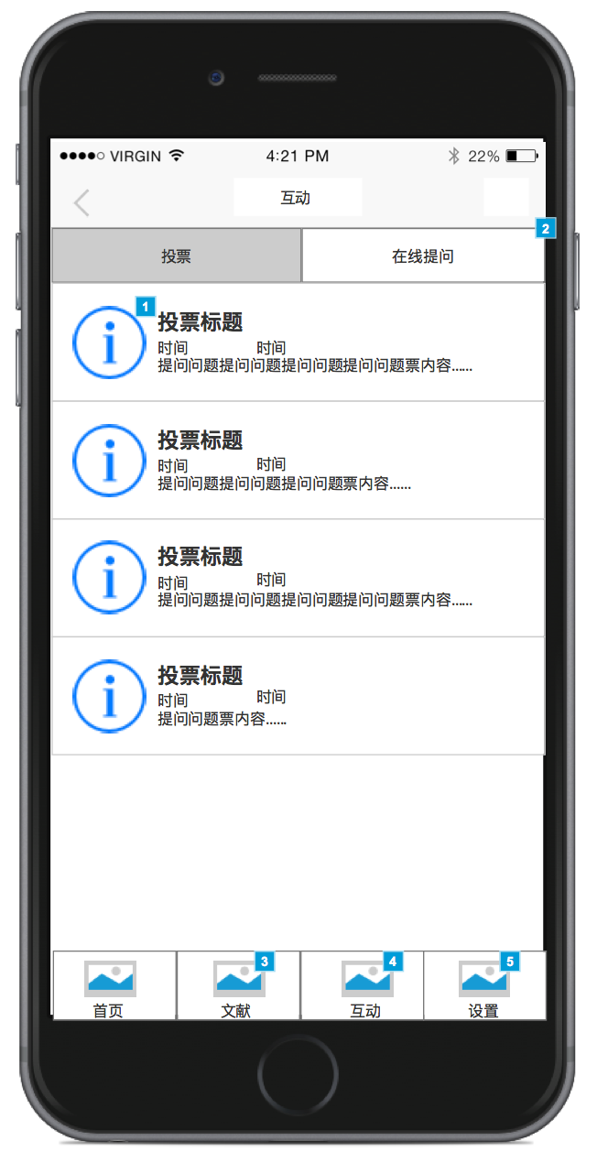

1，在互动界面有投票和在线提问两个功能，默认选择投票列表，并有颜色标示当前选择的是投票功能

2，在投票列表中能下拉刷新，如果当前没有会议，则在当前界面正中间显示“当前没有会议信息”，若当前网络不可用则列表中给用户文字提示“当前网络不可用”